**SelectSpin™ Spectra 6C**

**Benutzerhandbuch**

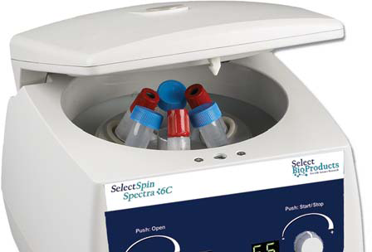

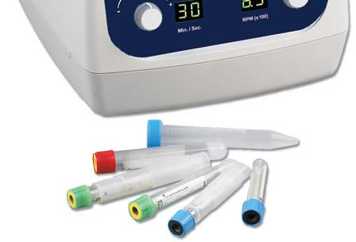

**SBC0060**

**SBC0060-230V**

|  |  |
| --- | --- |
| **FCCETL EUETLRoHS100CE** |  |

|  |
| --- |
| Über dieses Handbuch  Dieses Handbuch soll Ihnen bei der optimalen Verwendung Ihrer SelectSpin Spectra 6C behilflich sein. Das Handbuch ist auf Englisch, Französisch, Deutsch, Italienisch, Portugiesisch und Spanisch auf unserer Website unter  **www.selectbioproducts.com verfügbar** |

**Sicherheitsvorkehrungen**

Verwenden Sie die Zentrifuge **NIEMALS** auf irgendeine Weise, die nicht in dieser Anleitung genannt wird.

Bedienen Sie die Zentrifuge **NIEMALS** ohne korrekt am Schaft angebrachten Rotor.

Füllen Sie **NIEMALS** Röhrchen, während sie sich im Rotor befinden. Austretende Flüssigkeit kann das Gerät beschädigen.

Halten Sie**NIEMALS** die Hände in den Rotorbereich, solange dieser nicht vollständig stillsteht.

Bewegen Sie **NIEMALS** die Zentrifuge, während sich der Rotor dreht.

Verwenden Sie **NIEMALS** Lösungsmittel oder brennbare Stoffe in der Nähe von diesem Gerät oder anderen elektrischen Geräten.

Zentrifugieren Sie **NIEMALS** brennbare, explosive oder korrosive Materialien

Zentrifugieren Sie **NIEMALS** Gefahrstoffe außerhalb eine Abdeckung oder einer entsprechenden Sicherheitseinrichtung

Beladen sie den Rotor **IMMER** symmetrisch. Jedes Röhrchen sollte durch ein anderes Röhrchen vom selben Typ und vom selben Gewicht ausbalanciert werden

Platzieren Sie die Zentrifuge**IMMER** so, dass ein elektrischer Anschluss einfach zu erreichen ist.

Verwenden Sie **IMMER** nur Zentrifugenröhrchen, die Zentrifugalkräften von mindestens 4.000 x g standhalten können.

Verwenden Sie **IMMER** einen Schraubenschlüssel, um die Rotormutter anzuziehen.

**Symbole und Konventionen**

Die folgende Grafik ist ein illustriertes Glossar der Symbole, die in diesem Handbuch oder auf dem Produkt verwendet werden können.

|  |  |
| --- | --- |
|  | Das elektrische Warnzeichen bedeutet das Vorliegen einer potenziellen Gefahr, die zu einem Stromschlag führen könnte. |
|  | **VORSICHT** Dieses Symbol verweist Sie auf wichtige Bedien- und Wartungsanweisungen (Service) in der Gebrauchsanweisung des Produkts. Wenn diese Informationen nicht beachtet werden, kann dies ein Risiko für Personenschäden oder Schäden an der Ausrüstung darstellen. |

**Copyright August 2016**

Alle Rechte vorbehalten.

Die Vervielfältigung ohne vorherige schriftliche Genehmigung ist untersagt.

Die hier enthaltenen Informationen können ohne vorherige Ankündigung geändert werden.

**Inhalt**

1. Allgemeine Informationen 1

1.1 Beschreibung 1

1.2 Sicherheitsvorkehrungen 1

1.3 Technische Daten 1

1.4 Mit der Zentrifuge geliefertes Zubehör 2

1.5 Garantie 2

2. Installation 2

2.1 Auspacken der Zentrifuge 2

2.2 Benötigter Platz 2

2.3 Installation 2

3. Installation und Wartung der Rotoren 3

3.1 Rotoren und Zubehör 3

3.2 Wartung des Rotors 3

3.3 Herausnehmen und Installieren des Winkelmotors 3

3.5 Überladen des Rotors 5

4. Betrieb 5

4.1 Schließen des Deckels 5

4.2 Freigeben des Deckels 6

4.3 Verschluss des Deckels 6

4.4 Geschwindigkeitsauswahl 6

4.5 Auswahl der Betriebszeit und Momentanbetrieb 6

4.6 Starten der Zentrifuge 6

5. Service und Wartung 6

5.1 Wartung der Zentrifuge 6

5.2 Reinigen der Zentrifuge 6

5.3 Reinigen des Rotors 7

5.4 Desinfektion 7

5.5 Austausch von Sicherungen 7

6. Fehlersuchanleitung 7

7. Anrufmöglichkeiten 8

8. Bestimmung der g-Werte 8

1. Allgemeine Informationen

Dieses Handbuch liefert wichtige Sicherheitsinformationen für die SelectSpin™Spectra 6C. Es sollte zur schnellen und einfachen Referenz in der Nähe der Zentrifuge aufbewahrt werden.

1.1 Beschreibung

Die SelectSpin™Spectra 6C ist eine kleine Benchtop-Zentrifuge, die zur Trennung verschiedener Forschungsproben entwickelt wurde. Die Zentrifuge wird mit einem 6 x 15-ml-Rotor geliefert. Es stehen Adapter für Röhrchen, die kleiner als 10 ml sind, zur Verfügung. Die Spectrafuge erreicht Geschwindigkeiten von bis zu 6.500 rpm/4.000 x g.

1.2 Sicherheitsvorkehrungen

**Hinweis: Alle Benutzer der Zentrifuge müssen den Abschnitt Sicherheitsvorkehrungen dieses Handbuchs lesen, bevor sie das Gerät bedienen!**

**Die Verwendung dieser Ausrüstung in einer Weise, die nicht vom Hersteller angegeben ist, kann die Schutzvorrichtungen der Ausrüstung funktionsunfähig machen.**

Bedienen Sie die Zentrifuge nicht, wenn eine der folgenden Situationen vorliegt:

– Die Zentrifuge wurde nicht richtig installiert

– Die Zentrifuge ist teilweise demontiert

– Unautorisiertes oder nicht qualifiziertes Personal hat einen Wartungsversuch unternommen

– Der Rotor wurde nicht sicher am Motorschaft installiert

– Ein nicht zum Standardsortiment zählender Rotor oder nicht zum Standardsortiment zählendes Zubehör werden verwendet, ohne dass vom Hersteller die Genehmigung für die Verwendung eines derartigen Rotoren und/oder derartigen Zubehörs in der Zentrifuge eingeholt wurde

Ausnahme: Zentrifugenröhrchen, die üblicherweise im Labor verfügbar sind.

– Die Zentrifuge befindet sich in einer explosionsfähigen Atmosphäre

– Material, das zentrifugiert werden soll, ist brennbar oder explosiv

– Material, das zentrifugiert werden soll, ist chemisch reaktiv

– Die Ladung des Rotors ist nicht richtig ausbalanciert

1.3 Technische Daten

Abmessungen

Breite 21 cm

Tiefe 24,1 cm

Höhe 17,8 cm

Maximale Geschwindigkeit 6.500 rpm

Maximale relative Zentrifugalkraft 4.000 x g

Maximales Volumen 6 x 15 ml

Zulässige Dichte 1,2 kg/dm3

Elektrische/Sicherungsleistung 100 V~,50–60 Hz, 1,0 A/1,0 AT

120 V~, 50–60 Hz, 1,0 A/1,0 AT

230 V~, 50–60 Hz, 0,6 A/0,05 AT

1.4 Mit der Zentrifuge geliefertes Zubehör

Jede Einheit wird mit 1 Handbuch und 1 Netzkabel geliefert. Einige Modelle werden mit einem Rotor-Schraubenschlüssel geliefert.

1.5 Garantie

Diese Zentrifuge ist einer sorgfältigen Prüfung und Qualitätskontrolle unterzogen worden. Im unwahrscheinlichen Fall eines Herstellungsfehlers umfasst unsere einjährige Garantie (ab dem Datum der Auslieferung) die Zentrifuge und den Rotor. Im Fall von falscher Bedienung, Verwendung von nicht-standardmäßigen Ersatzteilen oder Zubehör und nicht autorisierter Modifikation des Rotors oder der Zentrifuge erlischt diese Garantie.

Labnet behält sich technische Änderungen vor. Die hier getroffenen Aussagen werden nicht als bindend angesehen.

2. Installation

2.1 Auspacken der Zentrifuge

Vor dem Auspacken der Zentrifuge kontrollieren Sie die Außenseite des Kartons auf Lieferschäden.

Die Zentrifuge wird in einem Karton mit Schutzpolstern geliefert. Nehmen Sie die Zentrifuge aus dem Karton. Bewahren Sie den Karton und die Schutzpolster auf, bis Sie sichergestellt haben, dass die Zentrifuge einwandfrei funktioniert.

Kontrollieren Sie die Zentrifuge auf jegliche sichtbare Zeichen eines Lieferschadens.

Transportschäden liegen in der Verantwortung des Spediteurs. Alle Ansprüche wegen Beschädigungen müssen innerhalb von 48 Stunden eingereicht werden.

Das mit der Zentrifuge gelieferte Zubehör sollte zusammen mit dem Handbuch in der Nähe des Aufstellorts der Zentrifuge aufbewahrt werden.

2.2 Benötigter Platz

Die Zentrifuge sollte auf einer starren, ebenen Oberfläche wie z. B. einem Labortisch oder einem Kabinett usw. aufgestellt werden. Um eine ausreichende Belüftung zu gewährleisten, achten Sie darauf, dass die Zentrifuge auf allen Seiten einschließlich der Rückseite mindestens 15 cm Luft hat.

Die Zentrifuge sollte sich nicht in Bereichen befinden, die übermäßiger Hitze ausgesetzt sind, wie z. B. an Orten, die direkter Sonneneinstrahlung ausgesetzt sind oder in der Nähe von Heizkörpern oder dem Auslass eines Kompressors, da es in der Kammer zu einem Hitzestau kommen kann.

2.3 Installation

Prüfen Sie vor Inbetriebnahme der Zentrifuge, ob die Stromquelle der auf dem Etikett des Herstellers entspricht, schließen Sie dann das Netzkabel an die Zentrifuge und die Stromquelle an.

3. Installation und Wartung der Rotoren

3.1 Rotoren und Zubehör

Das folgende Zubehör ist für die Spectra 6Cerhältlich:

**Winkelrotor für 6 x 15 ml-Röhrchen**

Bestellnummer Im Lieferumfang der Einheit enthalten (C0060-RTR)

Röhrchenabmessung 15 ml (17 x 120 mm) bis 10 ml (16 x 100 mm)

Max. Geschwindigkeit 6.500 rpm

Zentrifugier-Radius 8,5 cm

RCF (g-Wert) 4.000 x g

**Adapter für 5-ml- (12 x 75 mm)- und 7-ml- (13 x 100 mm) Röhrchen**

Bestellnummer C0200-17A

Röhrchenabmessung 12 x 75 mm, 13 x 100 mm oder übliche Sarstedt-Röhrchen

***Referenzkarte für Röhrchen und Röhrchenadapter.***

|  |  |  |  |  |  |  |  |  |  |  |  |  |
| --- | --- | --- | --- | --- | --- | --- | --- | --- | --- | --- | --- | --- |
|  | | Standardblutprobenröhrchen | | | Sarstedt-Blutprobenröhrchen | | | | | | | |
| Abmessungen (mm) | 17 x 120 | 16 x 100 | 13 x 100 | 12 x 75 | 15 x 102 | 16 x 92 | 15 x 92 | 13 x 90 | 11 x 92 | 11 x 66 | 13 x 65 | 8 x 66 |
| Kapazität * | 15 ml | 10 ml | 7 ml | 5 ml | 10 ml | 9–10 ml | 7–8 ml | 4,9 ml | 4–5 ml | 2–3 ml | 2–3 ml | 1–1,4 ml |
| Abbildung Röhrchen |  |  |  |  |  |  |  |  |  |  |  |  |
| Radius (cm) | 8,2 | 8,5 | 7,7 | 7,7 | 8,5 | 8,5 | 8,5 | 7,7 | 7,7 | 7,7 | 7,7 | 7,7 |
| Max. RCF | 3.873 | 4,015 | 3.637 | 3.637 | 4,015 | 4,015 | 4,015 | 3.637 | 3.637 | 3.637 | 3.637 | 3.637 |
| Röhrchen pro Rotor | 6 | 6 | 6 | 6 | 6 | 6 | 6 | 6 | 6 | 6 | 6 | 6 |
| Adapter | - | - | C0200-17A | C0200-17A | - | - | - | CO200-17A | C0200-17A | C0200-17A | C0200-17A | C0200-17A |

* Die Kapazität variiert gegebenenfalls in Abhängigkeit vom Serumsvolumen.

3.2 Wartung des Rotors

Der Rotor sollte nach jeder Verwendung gründlich gereinigt werden. **Wenn phenol- oder phenolchloroformhaltige Proben zentrifugiert werden, muss eine gründliche Reinigung erfolgen.** Kontrollieren Sie regelmäßig den Rotor auf Dellen, Beulen, Kratzer, Verfärbung und Brüche. Wenn sich am Rotor eine Beschädigung befindet, beenden sie sofort dessen Verwendung und ersetzen Sie ihn.

3.3 Herausnehmen und Installieren des Winkelmotors

Entfernen Sie die Rotorschraube vom Motorschaft, indem Sie die Schraube gegen den Uhrzeigersinn drehen. Heben Sie den Rotor hoch und nehmen Sie ihn aus der Zentrifuge. Achten Sie darauf, dass der Motorschaftadapter am Motorschaft bleibt (Abbildung 1). Reinigen Sie den Motorschaft und den Motorschaftadapter (siehe Abbildung 1).

Platzieren Sie den Rotor auf den Motorschaft (Abbildung 1) und über den Motorschaftadapter (siehe Abbildung 1 und 2). Hinweis: Abbildung 1 und 2 befinden sich auf der nächsten Seite.

Für das Beladen des Rotors, siehe Abbildung 3 (diese befindet sich auf der nächsten Seite). Wenn gemäß dem gezeigten Muster beladen wird, ist eine ausgeglichene Beladung gewährleistet. Die zu ladenden Röhrchen sollten nach Augenmaß gleichmäßig gefüllt werden. Der Gewichtsunterschied zwischen den Röhrchen sollte 2–3 g nicht überschreiten. Ein teilbeladener Rotor kann zentrifugiert werden, wenn das in Abbildung 3 dargestellte Schema zur ausgleichenden Beladung eines Rotors befolgt wird.

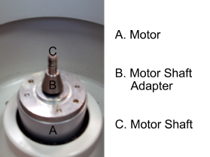

B. Motorschaftadapter

C. Motorschaft

A. Motor

**Abbildung 1. Kammer und Motorschaft**

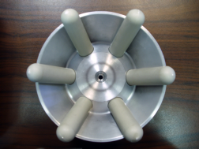

**Abbildung 2. Unterseite des Winkelrotors**

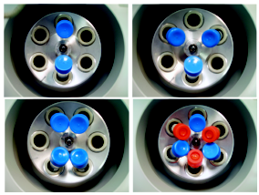

**Abbildung 3. Beladen des Rotors**

3.5 Überladen des Rotors

Die maximale Beladung des Motors und die Maximalgeschwindigkeit wurden vom Hersteller festgelegt. Versuchen Sie nicht, diese Werte zu überschreiten.

Die Maximalgeschwindigkeit des Rotors wurde für Flüssigkeiten festgelegt, die eine homogene Dichte von 1,2 g/ml oder weniger aufweisen. Um Flüssigkeiten mit einer höheren Dichte zu zentrifugieren, ist es erforderlich, die Geschwindigkeit zu reduzieren.

**Wenn die Geschwindigkeit nicht reduziert wird, kann es zu einer Beschädigung des Rotors und der Zentrifuge kommen.**

Die überarbeitete Maximalgeschwindigkeit kann mit der folgenden Formel berechnet werden:

Reduzierte Geschwindigkeit (nred) =  x max. Geschwindigkeit (nmax)

Höherer Dichtewert

1,2

Beispiel:

1,2

Wenn die Dichte der Flüssigkeit 1,7 beträgt, würde die neue Maximalgeschwindigkeit wie folgt berechnet:

nred =   x 6.500 = 5.461 rpm

1,7

Wenn Sie hinsichtlich der Maximalgeschwindigkeiten unsicher sind, kontaktieren Sie den Hersteller, um einen entsprechenden Rat zu erhalten.

4. Betrieb

**ACHTUNG: Versuchen Sie niemals, die Zentrifuge mit Rotoren oder Adaptern zu betreiben,   
die Zeichen von Korrosion oder mechanischen Schäden aufweisen. Zentrifugieren Sie niemals stark korrosives Material, das die Rotoren oder das Zubehör beschädigen kann.**

4.1 Schließen des Deckels

Nachdem der Rotor ordnungsgemäß gesichert und beladen wurde, schließen Sie den Zentrifugendeckel und stellen Sie dabei sicher, dass die Sperrvorrichtung aktiviert ist.

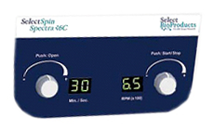

**Abbildung 4.**

**Layout des SelectSpin 6C-Kontrollpanels**

4.2 Freigeben des Deckels

Nach einem Lauf zeigt die Zentrifuge blinkend „00“ an. Dadurch wird das Ende eines Laufs signalisiert, und der Deckel kann nun geöffnet werden, indem der „Deckelkopf“ (links) gedrückt wird. Beachten Sie, dass der Deckel nicht geöffnet werden kann, bis auf der Anzeige „00“ aufblinkt und der Rotor gestoppt hat.

**WARNUNG: Versuchen Sie nicht, den Deckel einer Zentrifuge öffnen, bevor der Rotor vollständig stillsteht.**

Bei Stromausfall oder Fehlfunktion kann es erforderlich sein, den Deckel manuell zu öffnen.3

1. Ziehen Sie das Netzkabel aus der Steckdose.

2. Entfernen Sie den Kunststoffstecker auf der linken Seite der Einheit unterhalb der Schnelltaste.

3. Ziehen Sie das Kabel (am Stecker befindlich), um den Deckelverschluss manuell zu öffnen.

4.3 Verschluss des Deckels

Die Zentrifuge kann nur gestartet werden, wenn der Deckel sicher geschlossen ist. Versuchen Sie nicht, den Deckel zu öffnen, bis das Signal für das Ende des Laufs „00“ angezeigt wird.

4.4 Geschwindigkeitsauswahl

Die Geschwindigkeit (rpm) kann mit dem Knopf (rechts) von 300 bis 6.500 rpm ausgewählt werden.

Die eingestellte Geschwindigkeit kann jederzeit im LED-Display (rechts) abgelesen werden.

4.5 Auswahl der Betriebszeit und Momentanbetrieb

Die Zeit kann in halbminütigen Intervallen von 0,5 bis 10 Minuten und in einminütigen Intervallen von 11 bis 30 Minuten ausgewählt werden. Die Zeit kann außerdem auf Dauerbetrieb/Halten eingestellt werden, indem der Zeitknopf über die 30-Minuten-Position hinaus gedreht wird. Dann wird die kontinuierliche Einstellung „Ein“ angezeigt.

Wenn die voreingestellte Zeit abläuft, hält die Zentrifuge automatisch an. Um die Zentrifuge vor dem Ablauf der eingestellten Zeit anzuhalten, drücken Sie den „Start/Stopp“-Knopf.

Die Zentrifuge kann manuell bedient werden, indem der „Start/Stopp“-Knopf gedrückt und gehalten wird. Die Zentrifuge läuft so lange weiter, wie Sie den Knopf gedrückt halten.

4.6 Starten der Zentrifuge

Nachdem Zeit und Geschwindigkeit eingestellt wurden, kann die Zentrifuge gestartet werden, indem der „Start/Stopp“-Knopf gedrückt wird. Dann läuft die Zentrifuge für die angegebene Zeit.

5. Service und Wartung

5.1 Wartung der Zentrifuge

Die SelectSpin™Spectra 6C erfordert keine Routinewartung außer der gelegentlichen Routinereinigung. Alle Reparaturen sollten nur durch autorisiertes, qualifiziertes Personal durchgeführt werden. Durch unautorisiertes Personal durchgeführte Reparaturen können zum Erlöschen der Garantie führen.

5.2 Reinigen der Zentrifuge

Halten Sie das Zentrifugengehäuse, die Rotorkammer, den Rotor und das Rotorzubehör immer sauber. Alle Teile sollten regelmäßig mit einem weichen Tuch abgewischt werden. Für eine gründlichere Reinigung verwenden Sie ein neutrales Reinigungsmittel (pH zwischen 6 und 8) und tragen es mit einem weichen Tuch auf. Übermäßige Flüssigkeitsmengen sollten vermieden werden. Flüssigkeit darf nicht mit dem Motor in Kontakt geraten. Nach dem Reinigen vergewissern Sie sich, dass alle Teile per Hand oder in einem Wärmeschrank (Maximaltemperatur 50 °C) gründlich getrocknet werden

5.3 Reinigen des Rotors

Der Rotor sollte nach jeder Verwendung gereinigt werden. Wenn phenol- oder phenolchloroformhaltige Proben zentrifugiert werden, sollte der Rotor sofort nach der Verwendung gereinigt werden.

5.4 Desinfektion

Wenn infektiöses Material in den Rotor oder die Kammer spritzt, sollte die Einheit desinfiziert werden. Dies sollte durch qualifiziertes Personal mit der entsprechenden Schutzausrüstung erfolgen.

5.5 Austausch von Sicherungen

Kontrollieren Sie die Sicherung, wenn dies in der Fehlersuchanleitung dieses Handbuchs empfohlen wird. Der Sicherungshalter befindet sich im Stromeingang auf der Rückseite der Einheit. Ziehen Sie das Netzkabel aus dem Stromeingang. Öffnen Sie das Schubfach für den Sicherungshalter, indem Sie einen kleinen Schraubendreher unter die Lasche einführen und diese aufheben. Entfernen Sie die innerste (in Betrieb befindliche) Sicherung aus ihren Halterungen und ersetzen Sie die Sicherung falls erforderlich. Eine Ersatzsicherung befindet sich in der äußersten Kammer des Sicherungsfachs. Nur durch eine Sicherung mit genau denselben Werten wie das Original ersetzen. (Der Sicherungstyp findet sich im Abschnitt technische Daten dieses Handbuchs.)

6. Fehlersuchanleitung

Bitte sehen Sie in dieser Anleitung nach, bevor Sie den Service anrufen.

**Die Zentrifuge startet nicht**

Möglicher Grund: Keine Stromversorgung

Lösung: Kontrollieren Sie, ob die Steckdose Strom führt

Kontrollieren Sie, ob das Netzkabel sowohl an die Steckdose als auch an die Rückseite der Zentrifuge angeschlossen ist

Kontrollieren Sie, ob das Netzkabel beschädigt ist

Möglicher Grund: Durchgebrannte Sicherung

Lösung: Kontrollieren Sie die Sicherung und ersetzen Sie sie

gegebenenfalls

**Der Deckel lässt sich nicht öffnen**

Möglicher Grund: Defekter Deckelverschluss

Lösung: Manuell öffnen und die Einheit warten lassen

Möglicher Grund: Kein Strom von der Platine

Lösung: Rufen Sie den Service an

Möglicher Grund: Der Deckelverschluss ist blockiert

Lösung: Rufen Sie den Service an

Möglicher Grund: Die Zentrifuge erhält keinen Strom

Lösung: Siehe „Die Zentrifuge startet nicht“

**Die Zentrifuge kann nicht gestartet werden, obwohl der Strom eingeschaltet ist**

Möglicher Grund: Der Deckel ist nicht richtig geschlossen

Lösung Deckel richtig schließen

Möglicher Grund: Es wurde keine Geschwindigkeit oder Zeit ausgewählt

Lösung: Geschwindigkeit und/oder Zeit einstellen

**Die Zentrifuge zeigt den Fehler „03“ an**

Möglicher Grund:Der Deckel wurde vor Anzeige des Signals „00“ geöffnet.

Lösung Deckel schließen und wieder öffnen

7. Anrufmöglichkeiten

Wenn Sie Fragen zur SelectSpin Spectra 6C oder ihrem Zubehör haben, rufen Sie bitte den Labnet-Kundendienst unter +1 732 417-0700 an. Der Kundendienst ist montags bis freitags von 08:30 bis 17:30 Uhr EST besetzt. Unsere 24-Stunden-Faxnummer lautet +1 732 417-1750. Anfragen können auch über unseren elektronischen Briefkasten an labnetinfo@corning.com gerichtet werden.

Sollte Ihre SelectSpin Spectra 6C gewartet werden müssen, rufen Sie bitte die technische Serviceabteilung von Labnet unter +1 732 417-0700 an. Unsere Serviceabteilung ist montags bis freitags von 08:30 bis 17:00 Uhr EST besetzt. Unsere 24-Stunden-Faxnummer lautet +1 732 417-1750. E-Mails können an labnetinfo@corning.com gesendet werden.

Bitte halten Sie beim Anruf die Seriennummer der Einheit (sie befindet sich auf der Rückseite des Instruments) bereit. Wenn ein Artikel zum Service an Labnet zurückgeschickt werden soll, müssen Sie von Labnet vorab eine Rückgabeautorisierungsnummer (RA-Nummer) erhalten. Ohne RA-Nummer gesendete Artikel werden nicht angenommen.

8. Bestimmung der g-Werte

Der Zentrifugenradius des 15-ml-Rotors beträgt 8,5 cm für Röhrchen mit rundem Boden und 8,2 cm für Röhrchen mit konischem Boden. Den korrekten Radius bei Verwendung von Adaptern und kleineren Röhrchen entnehmen Sie bitte Abschnitt 3.1. Die Tabelle auf der nächsten Seite kann zur Bestimmung der g-Werte verwendet werden.

**Relative Zentrifugalkraft**

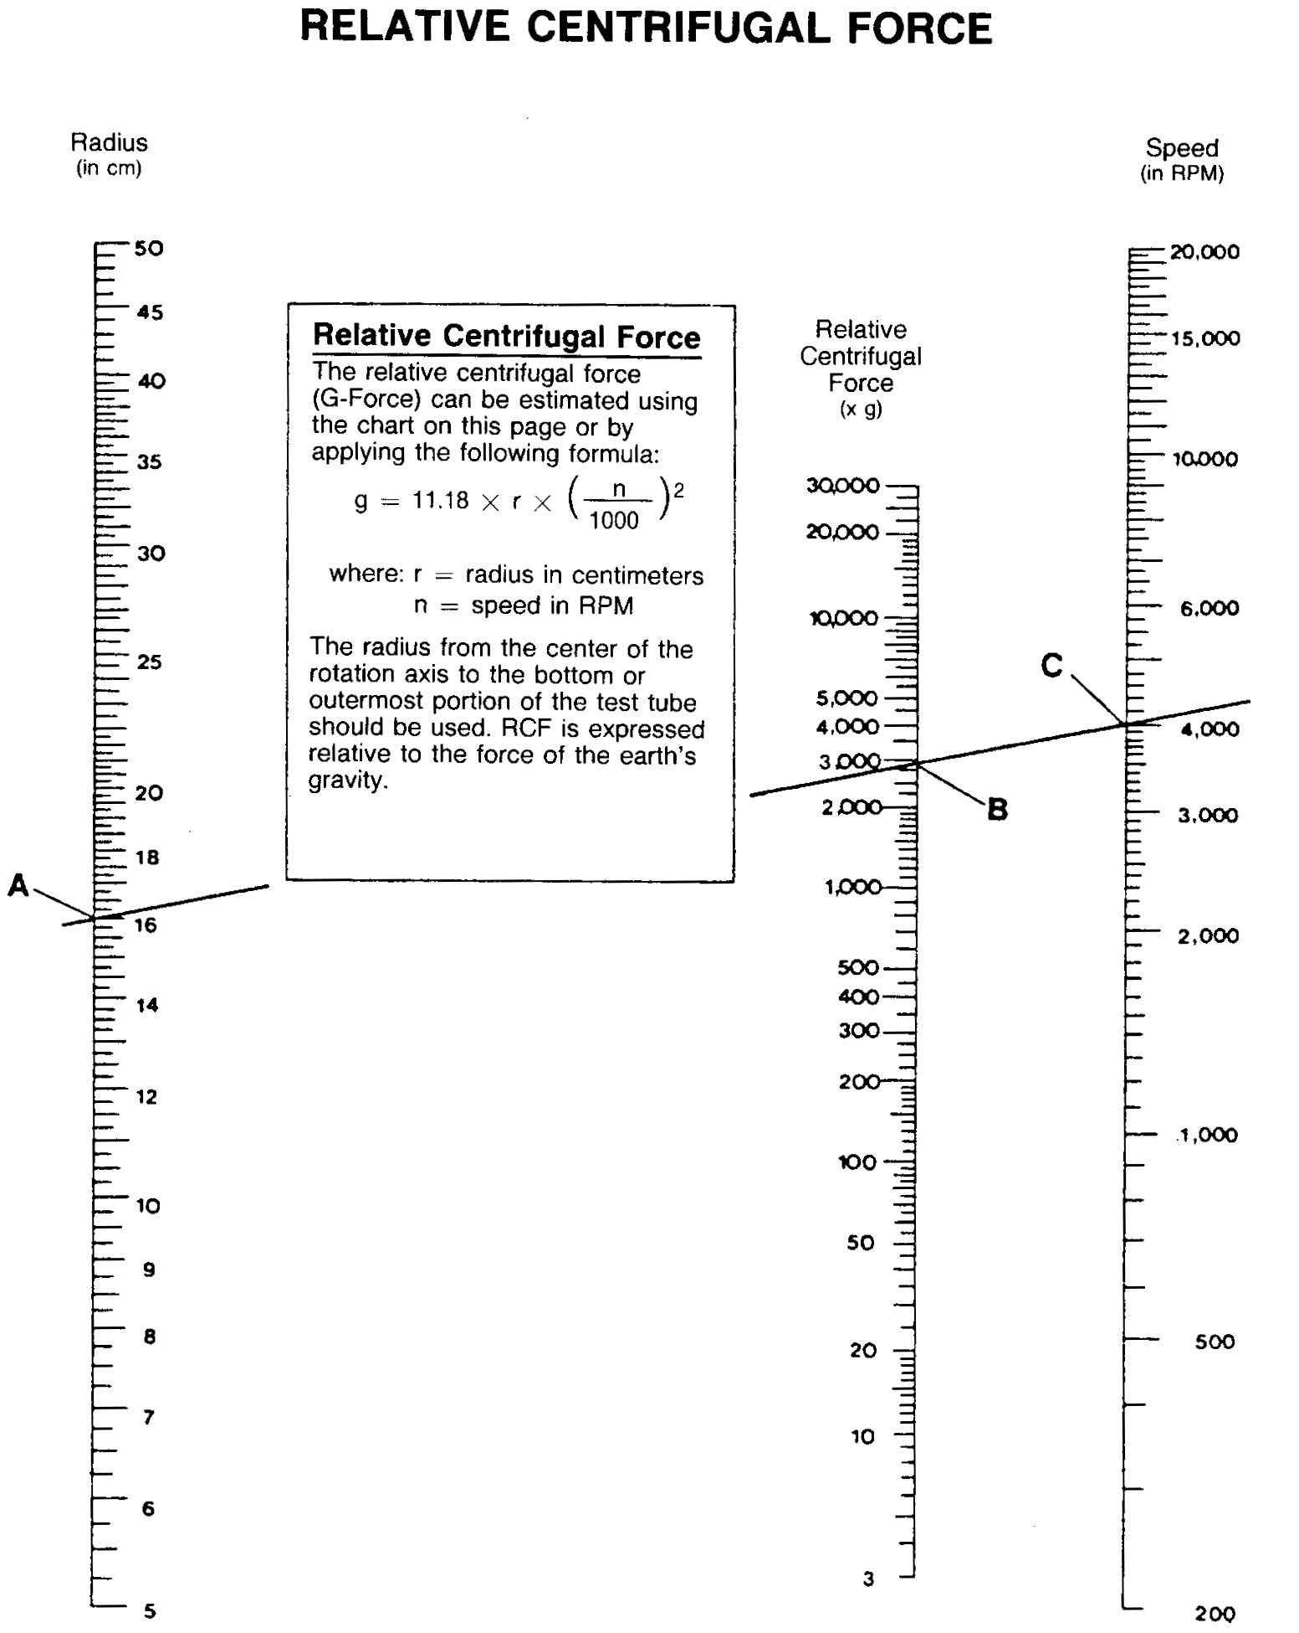

Geschwindigkeit

(in rpm)

20.000

Relative Zentrifugalkraft

(x g)

**Relative Zentrifugalkraft**

Die relative Zentrifugalkraft (G-Kraft) kann unter Verwendung der Grafik auf dieser Seite oder durch Anwendung der folgenden Formel geschätzt werden:

15.000

10.000

30.000

11,18

20.000

Mit: r = Radius in Zentimetern

N = Geschwindigkeit in rpm

Es sollte der Radius von der Mitte der Rotationsachse bis zum Boden oder äußersten Anteil des Teströhrchens verwendet werden. Die RCF wird im Verhältnis zur Stärke der Erdanziehungskraft ausgedrückt.

6.000

10.000

5.000

4.000

4.000

3.000

3.000

2.000

1.000

2.000

1.000

1.000

**ENTSORGUNG DER GERÄTE-EUROPÄISCHE VORSCHRIFTEN**

*Gemäß Richtlinie 2012/19/EU des Europäischen Parlaments und des Europäischen Rates vom 4. Juli 2012 zur Entsorgung elektrischer und elektronischer Geräte (WEEE) ist die SelectSpin Spectra 6C mit dem Symbol einer durchgestrichenen Abfalltonne auf Rädern gekennzeichnet und darf nicht mit dem Hausmüll entsorgt werden.*

*Folglich muss der Käufer die Anweisungen zur Wiederverwendung und Wiederverwertung von elektrischen und elektronischen Geräten (WEEE) befolgen, die mit den Produkten geliefert werden und unter dem folgenden Link zur Verfügung stehen:* [*www.corning.com/weee*](http://www.corning.com/weee)

**Eingeschränkte Garantie**

Select BioProducts garantiert, dass dieses Produkt für einen Zeitraum von zwei (2) Jahren ab dem Kaufdatum frei von Material- und Verarbeitungsfehlern ist. Diese Garantie ist nur gültig, wenn das Produkt für den vorgesehenen Zweck und im Rahmen der im gelieferten Handbuch spezifizierten Leitlinien eingesetzt wird.

Sollte dieses Produkt gewartet werden müssen, wenden Sie sich an die Serviceabteilung von BioProducts unter +1 732-417-0700, um eine Rücksendungs-Autorisierungsnummer und Versandanweisungen zu erhalten. Produkte, die ohne korrekte Autorisierung eingehen, werden zurückgeschickt. Alle zu Wartungszwecken zurückgegebenen Teile sollten vorab freigemacht und in der Originalverpackung oder einem anderen geeigneten Behälter versendet werden, der zur Vermeidung von Schäden gepolstert ist. Labnet International Inc. übernimmt keine Verantwortung für Schäden, die durch unsachgemäße Verpackung entstanden sind. Möglicherweise führt Select BioProducts bei größeren Geräten die Wartung vor Ort durch.

Diese Garantie deckt keine Schäden ab, die durch Unfall, Nachlässigkeit, Fehlanwendung, unsachgemäße Wartung, Naturgewalten oder andere Ursachen verursacht werden, die nicht durch Fehler am Originalmaterial oder Verarbeitungsfehler hervorgerufen wurden. Diese Garantie deckt keine Motorbürsten, Sicherungen, Glühlampen, Batterien sowie Farb- oder Lackschäden ab. Ansprüche wegen Transportschäden sind beim Spediteur einzureichen.

ALLE GARANTIEN, EINSCHLIESSLICH DER IMPLIZIERTEN GARANTIE DER MARKTGÄNGIGKEIT UND DER EIGNUNG FÜR EINEN BESTIMMTEN ZWECK SIND AUF DIE DAUER VON 24 MONATEN AB DEM URSPRÜNGLICHEN KAUFDATUM DES KAUFS BEGRENZT.

SELECT BIOPRODUCTS VERPFLICHTUNG IM RAHMEN DIESER GARANTIE BESCHRÄNKT SICH AUF DIE REPARATUR ODER DEN ERSATZ EINES DEFEKTEN PRODUKTS NACH ERMESSEN VON SELECT BIOPRODUCTS. SELECT BIOPRODUCTS HAFTET NICHT FÜR ZUFÄLLIGE SCHÄDEN ODER FOLGESCHÄDEN, KOMMERZIELLE VERLUSTE ODER JEGLICHE ANDERE SCHÄDEN, DIE DURCH DIE VERWENDUNG DIESES PRODUKTS ENTSTEHEN.

Einige Länder lassen keine Beschränkung in Bezug auf die Dauer einer indirekten Garantie oder den Ausschluss oder die Beschränkung von zufälligen Schäden oder Folgeschäden zu. Diese Garantie gibt Ihnen bestimmte Rechte. Möglicherweise haben Sie weitere Rechte, die von Land zu Land variieren.

Keine Person kann für oder im Auftrag von Select BioProducts eine sonstige Haftungsverpflichtung übernehmen oder die Dauer dieser Garantie verlängern.

|  |
| --- |
| ***Bitte registrieren Sie Ihr Produkt online unter:***  ***www.selectbioproducts.com verfügbar*** |

**Garantie/Haftungsausschluss:** Sofern nicht anders angegeben, dürfen alle Produkte nur zu Forschungszwecken eingesetzt werden. Nicht zur Verwendung im Rahmen von diagnostischen oder therapeutischen Verfahren vorgesehen. Select BioProducts erhebt keinen Anspruch bezüglich der Leistung dieser Produkte in klinischen oder diagnostischen Anwendungen.

|  |  |  |
| --- | --- | --- |
| SelectBio Logo copy | 31 Mayfield Ave.  Edison, NJ 08837 USA |  |
|  |  | 9299880000 |